2.树状数组

以下摘自网上下的一个DOC文件

树状数组是一个查询（某一区间元素和）和修改（某一元素值），时间复杂度都为log(n)的数据结构（普通数组查询和修改的复杂度分别为O(n)和O(1),当数据量非常大时，且需要频繁求和，树状数组就能凸显其高效性），假设数组a[1...n]，那么查询a[1] + …… + a[i]　的时间是log级别的，而且是一个在线的数据结构，支持随时修改某个元素的值，复杂度也为log级别。

来观察一下这个图：

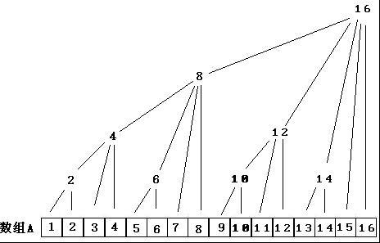

令这棵树的结点编号为C1，C2……Cn。令每个结点的值为这棵树的值的总和，那么容易发现：

C1 = A1

C2 = A1 + A2

C3 = A3

C4 = A1 + A2 + A3 + A4

C5 = A5

C6 = A5 + A6

C7 = A7

C8 = A1 + A2 + A3 + A4 + A5 + A6 + A7 + A8

……

C16 = A1 + A2 + A3 + A4 + A5 + A6 + A7 + A8 + A9 + A10 + A11 + A12 + A13 + A14 + A15 + A16

这里有一个有趣的性质，下午推了一下发现：

设节点编号为x，那么这个节点管辖的区间为2^k（其中k为x二进制末尾0的个数）个元素。因为这个区间最后一个元素必然为Ax，所以很明显：

Cn = A(n – 2^k + 1) + …… + An

算这个2^k有一个快捷的办法，定义一个函数如下即可：

int lowbit(int x)  
  
{

 　　return x & (x ^ (x – 1));  
  
}

当想要查询一个SUM(n)时，可以依据如下算法即可：

step1:　令sum = 0，转第二步；

step2:　假如n <= 0，算法结束，返回sum值，否则sum = sum + Cn，转第三步；

step3:  令n = n – lowbit(n)，转第二步。

可以看出，这个算法就是将这一个个区间的和全部加起来，为什么是效率是log(n)的呢？以下给出证明：

n = n – lowbit(n)这一步实际上等价于将n的二进制的最后一个1减去。而n的二进制里最多有log(n)个1，所以查询效率是log(n)的。

那么修改呢，修改一个节点，必须修改其所有祖先，最坏情况下为修改第一个元素，最多有log(n)的祖先。所以修改算法如下（给某个结点i加上x）：

step1: 当i > n时，算法结束，否则转第二步；

step2: Ci = Ci + x， i = i + lowbit(i)转第一步。

i = i +lowbit(i)这个过程实际上也只是一个把末尾1补为0的过程。

所以整个程序如下：

int lowbit(int t)  
{   
 return t & (t^(t-1)); //t&(-t)  
}  
void modify(int pos , int num)  
{  
 while (pos<=n)   
 {  
 in[pos] += num;  
 pos += lowbit(pos);  
 }  
}  
int query(int end)  
{  
 int sum = 0;  
 while(end > 0)   
 {  
 sum += in[end];  
 end -= lowbit(end);  
 }  
 return sum;  
}  
memset(in, 0, sizeof(in)); //初始化  
for (i = 1 ; i <= n ; i++) modify(i, a[i]);